DIRECCIÓN REGIONAL CHIRIQUÍ
INFORME TÉCNICO DE INSPECCIÓN OCULAR
Informe Técnico

DATOS GENERALES
PROYECTO: | DISEÑO, ESTUDIOS DESARROLLO DE PLANOS Y CONSTRUCCIÓN DE LA PERSONERÍA MUNICIPAL DE ALANJE, DISTRITO DE ALANJE, PROVINCIA DE CHIRIQUÍ
PROMOTOR: | PROCURADURÍA GENERAL  DE LA NACIÓN
CATEGORÍA: | I
CONSULTORES: | DALYS CAMARGO IRC-006-10  GISELA SANTAMARIA IAR-010-98
LOCALIZACIÓN DEL PROYECTO: | CORREGIMIENTO ALANJE, DISTRITO DE ALANJE Y PROVINCIA DE CHIRIQUÍ
FECHA DE INSPECCIÓN: | 09 DE AGOSTO DE 2019
FECHA DE INFORME: | 09 DE AGOSTO DE 2019
PARTICIPANTES: | LESLY RAMIREZ: TÉCNICA EVALUADORA- DRCH  ALAINS ROJAS: TÉCNICO EVALUADOR –DRCH

OBJETIVO DE LA INSPECCIÓN TECNICA
- Conocer la situación ambiental del área de influencia, donde se pretende desarrollar el proyecto categoría I, denominado: “DISEÑO, ESTUDIOS DESARROLLO DE PLANOS Y CONSTRUCCIÓN DE LA PERSONERÍA MUNICIPAL DE ALANJE, DISTRITO DE ALANJE, PROVINCIA DE CHIRIQUÍ”.
- Verificar la ubicación del proyecto y si la línea base descrita en el Estudio de Impacto Ambiental (EsIA) concuerda con lo observado en campo.
- Precisar las características del entorno, las condiciones topográficas, la vista, la orientación y cualquiera otra determinante que pueda dar una mejor idea de las condiciones del área del proyecto.

BREVE DESCRIPCIÓN DEL PROYECTO
El Proyecto “DISEÑO, ESTUDIOS DESARROLLO DE PLANOS Y CONSTRUCCIÓN DE LA PERSONERÍA MUNICIPAL DE ALANJE, DISTRITO DE ALANJE, PROVINCIA DE CHIRIQUÍ” consistió en la construcción de una edificación de una planta, en un globo de terreno propiedad Ministerio Público. La edificación se proyecta en una sola planta con un área cerrada de 120 m2, área abierta de 25 m2; área de acera de 56 m2 y área de estacionamiento de 148.82 m2.

METODOLOGÍA DE LA INSPECCIÓN TECNICA
Para el desarrollo se ha convocado la presencia de representantes por parte de la empresa promotora, los consultores ambientales y evaluadores.

Para esta inspección ocular, se pretende realizar un recorrido por el área accesible de influencia directa del proyecto y además, se utilizó una cámara digital y gps, con el objetivo de evidenciar la situación ambiental del área del proyecto.

RESULTADOS DE LA INSPECCIÓN TÉCNICA

Descripción del recorrido durante la inspección
El día viernes nueve (9) de agosto de 2019, alrededor de las 9:30 a.m la Sección de Evaluación de Impacto Ambiental de la Regional de Chiriquí, iniciamos recorrido en el área contemplada en el desarrollo del proyecto en evaluación.

A continuación, se presentan los puntos georreferenciados en campo del día de la inspección.
Cuadro. Coordenadas
COORDENADAS GEOGRAFICAS
TOMADAS EN CAMPO-DATUM WGS 84
 | PUNTO |  | ESTE |  | NORTE
1 |  | 326880.00 |  | 928061.97
2 |  | 326870.68 |  | 928072.92
3 |  | 326860.32 |  | 928062.01
4 |  | 326847.68 |  | 928095.03
5 |  | 326830.51 |  | 928091.87

Identificación de los componentes ambientales observados
Suelo: El área en donde se planificó el desarrollo del proyecto es un sector muy intervenido y totalmente poblado con residencias, algunas instituciones públicas y comercios cercanos, en la actualidad el uso del suelo en las áreas colindantes es residencial e institucional.
Agua: en el recorrido se evidencio No existe ningún curso de agua dentro del terreno, ni colindante.
Fauna: La fauna muy escasa y esporádica encontrada fueron animales domésticos tales como: perros, gatos; y además se observaron reptiles: sapos Chanus (Bufo) marinus y Borriguero (Ameiva festiva)
Flora: Debido a la gran alteración existente en el área, no existían especies indicadoras o de importancia

Hallazgos y Observaciones durante la inspección
Observación 1: Se observó en campo que el proyecto se encuentra desarrollado.

Observación 2: En cuanto a la vegetación existente, en el área donde se encuentra desarrollado el proyecto, no se presenta árboles en dicha área construida.

Observación 3: las coordenadas presentadas dentro del Estudio de Impacto Ambiental, abarca la totalidad del área del proyecto verificadas en campo.

CONCLUSIÓN
- Al momento de realizar la inspección se evidencio un letrero verde con las especificaciones del proyecto, sin embargo dicha acción se describe como un hallazgo de incumplimiento, ya que el proyecto aún no cuenta con la resolución de aprobación
- Se identificaron los principales puntos de afectación, principalmente las áreas de influencia directa.
- De acuerdo con lo descrito dentro de las actividades a desarrollar el documento contempla y concuerda con lo observado en campo.

RECOMENDACIÓN:
- Como consecuencia a las observaciones realizadas en campo, se debe continuar con el proceso de evaluación y la verificación de categoría para la cual fue presentado el Estudio de Impacto Ambiental.
- El promotor debe continuar con la implementación de las medidas de mitigación contempladas en el EsIA; y velar por el cumplimiento de las normas y permisos correspondientes.
- Se constató que el proyecto ha iniciado sus actividades sin la previa aprobación del Estudio de Impacto Ambiental (EsIA), remitir a asesoría legal

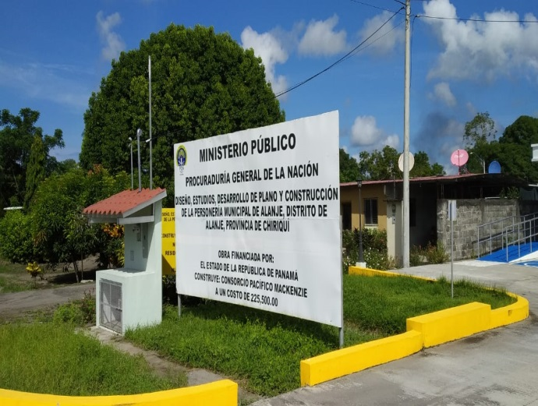
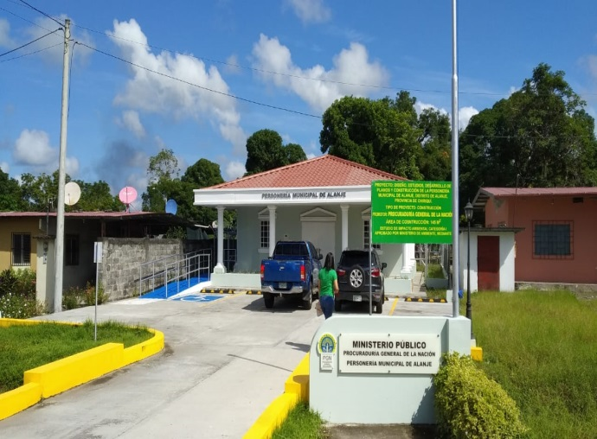
EVIDENCIA FOTOGRÁFICAS

Fotografía 1. Recorrido de inspección de campo del proyecto “DISEÑO, ESTUDIOS DESARROLLO DE PLANOS Y CONSTRUCCIÓN DE LA PERSONERÍA MUNICIPAL DE ALANJE, DISTRITO DE ALANJE, PROVINCIA DE CHIRIQUÍ”.
Fuente: Lesly Ramírez

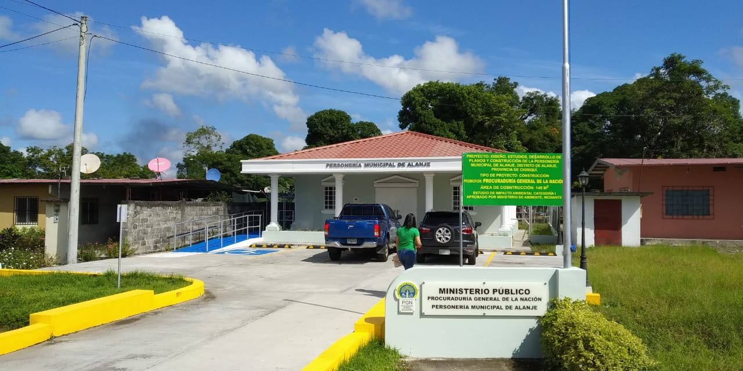
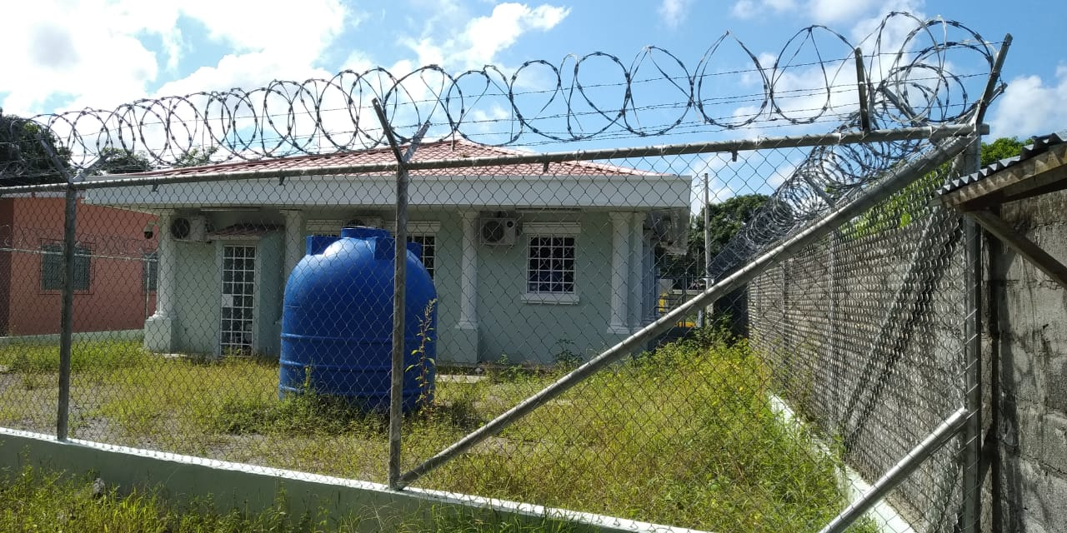

Fotografía 3.: letrero verde con las especificaciones del proyecto “DISEÑO, ESTUDIOS DESARROLLO DE PLANOS Y CONSTRUCCIÓN DE LA PERSONERÍA MUNICIPAL DE ALANJE, DISTRITO DE ALANJE, PROVINCIA DE CHIRIQUÍ”, sin resolucion de aprovación
Fotografía 2.: Recorrido de inspección de campo del proyecto “DISEÑO, ESTUDIOS DESARROLLO DE PLANOS Y CONSTRUCCIÓN DE LA PERSONERÍA MUNICIPAL DE ALANJE, DISTRITO DE ALANJE, PROVINCIA DE CHIRIQUÍ”.
Fuente: Lesly Ramírez

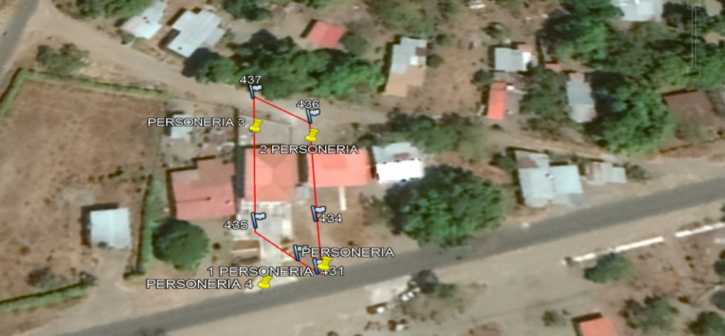

Fig. 1. Mapa del recorrido realizado en la inspección de campo del proyecto; se muestran el polígono del EsIA.
Fuente: Google Earth

INFORME ELABORADO POR:

Lesly Ramírez  TÉCNICA EVALUADORA | Alains Rojas  TÉCNICO EVALUADORA
REVISADO POR:

Nelly Ramos
JEFA DE LA SECCIÓN EVALUACIÓN DE IMPACTO AMBIENTAL

Jeovany Mora
DIRECTOR REGIONAL ENCARGADO DE CHIRIQUÍ

JM/NR/lr/ar

